2017年度的《国家自然科学基金资助项目进展报告》开始填写了，信息系统中的进展报告填报及管理界面做了改进，以下将针对调整的重点功能进行描述。

1、研究成果的编辑

建议项目负责人先通过“管理”菜单中的“个人成果维护”功能将本人的成果信息进行录入或从第三方导入，以备今后的进展、结题、申请等进行直接引用。
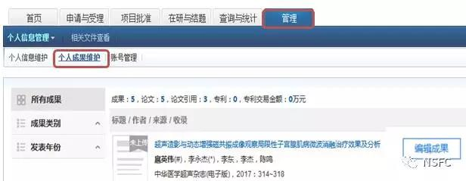
2、研究成果的排序标注

进展报告中的期刊论文与会议论文类成果需要选择本基金项目资助号是第几标注 。通过页面上的序号列可调整成果在报告中的排序。

